第十三章 有机化学基础(选考)

第一讲 有机化合物的结构、性质和分类　烃

一、选择题

1．有关烯烃的下列说法中，正确的是(　　)。

A．烯烃分子中所有的原子一定在同一平面上

B．烯烃在适宜的条件下只能发生加成反应不能发生取代反应

C．分子式是C4H8的烃分子中一定含有碳碳双键

D．烯烃既能使溴水褪色也能使酸性KMnO4溶液褪色

解析　烯烃分子中，形成双键的两个碳原子及与双键碳原子相连的4个原子共6个原子处于同一平面上，而其他的原子则不一定处于该平面上，如丙烯(CH3—CH===CH2)分子中—CH3上的氢原子最多只有一个处于其他6个原子所在的平面上，故选项A说法不正确；加成反应是烯的特征反应，但若烯烃中还含有烷基等其他原子团时，一定条件下也可发生取代反应，选项B说法也不正确；分子式为C4H8的烃可以是烯烃，也可以是环烷烃，而环烷烃中并不含碳碳双键，选项C说法不正确；烯烃中的碳碳双键既可以与Br2加成而使溴水褪色，也可以被酸性KMnO4溶液氧化而使酸性KMnO4溶液褪色，选项D说法正确。

答案　D

2．对下列各组物质关系的描述中不正确的是(　　)

A．O2和O3互为同素异形体

B.H、H和H互为同位素

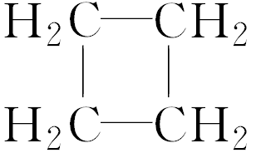

C．CH2===CH2和 互为同系物

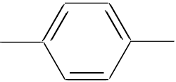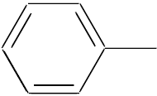

D． C2H5和H3C CH3互为同分异构体

解析 同系物是指结构相似，在组成上相差1个或若干个CH2原子团的有机物；而CH2===CH2和 属于两种不同类型的烃，不是同系物关系。

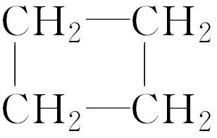

答案 C

3．下列说法正确的是 (　　)。

A．质谱、红外光谱都能够快速、精确地测定有机物的相对分子质量

B．核磁共振氢谱中，CH3COOH、CH3OH都可给出两种信号

C．的名称为2,2,4­三甲基­4­戊烯

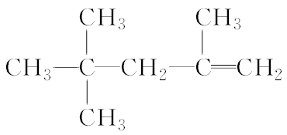

D．互为同系物

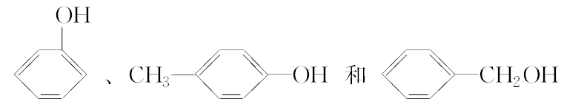

解析　选项A，质谱能快速测定有机物的相对分子质量；选项B，CH3COOH和CH3OH分子中都含有两种不同环境的氢原子，它们在核磁共振氢谱中都可给出两种信号；选项C，该有机物的名称为2,4,4­三甲基­1­戊烯；选项D，酚类和芳香醇不属于同系物。

答案　B

4．下列有机物命名正确的是 (　　)。

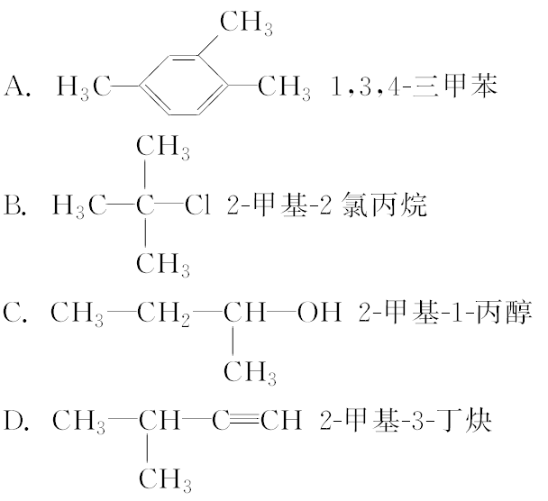

解析　有机物命名时，应遵循数值和最小原则，故A应命名为：1,2,4­三甲苯，A错；有机物命名时，命名时只对C原子编号，故C应命名为：2­丁醇，C错；炔类物质命名时，应从离三键近的一端编号，故D应命名为：3­甲基­1­丁炔；D错。

答案　B

5．关于下列结论正确的是 (　　)。

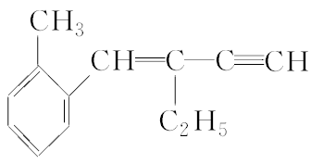

A．该有机物分子式为C13H16

B．该有机物属于苯的同系物

C．该有机物分子至少有4个碳原子共直线

D．该有机物分子最多有13个碳原子共平面

解析　A项，该有机物分子式为C13H14，A项错误；B项，该有机物含有碳碳双键和碳碳三键，不属于苯的同系物，B项错误；该有机物可以看成是由甲基、苯环、乙基、乙烯、乙炔连接而成，单键可以自由旋转，该有机物分子最多有13个碳原子共平面，至少有3个碳原子共直线，C项错误，D项正确。

答案　D

6．由C、H、O三种元素组成的某有机化合物8.8 g，完全燃烧后生成CO2和H2O的质量分别是22.0 g和10.8 g，则该化合物的分子式为(　　)

A．C5H6O B．C5H12O

C．C5H12O2 D．C5H10O

解析 因为*m*(CO2)＝22.0 g，所以*n*(CO2)＝＝0.5 mol，则*m*(C)＝0.5 mol×12 g·mol－1＝6.0 g，因为*m*(H2O)＝10.8 g，所以*n*(H2O)＝＝0.6 mol，则*m*(H)＝0.6 mol×2×1 g·mol－1＝1.2 g，故*m*(O)＝8.8 g－6 g－1.2 g＝1.6 g。则有机物分子中*n*(C)∶*n*(H)∶*n*(O)＝∶∶＝5∶12∶1，所以此有机物的实验式为C5H12O，该实验式中氢原子已达到饱和，实验式即为分子式。



答案 B

7．红辣椒中含有多种色泽鲜艳的天然色素，其中呈深红色的色素是辣椒红。依据下列结构简式判断，下列说法中正确的是 (　　)。

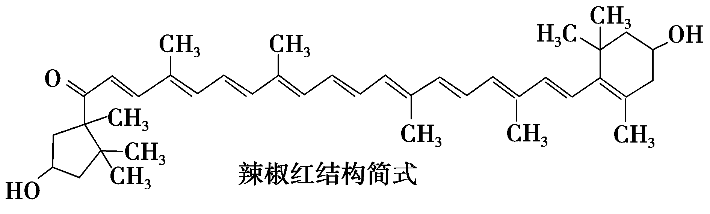

A．易溶于水 B．属于芳香族化合物

C．能发生消去反应 D．分子中含有11个碳碳双键

解析　A项，辣椒红分子中含有很长的烃基结构，难溶于水，A项错误；B项，辣椒红分子结构中不含有苯环，不属于芳香族化合物，B项错误；C项，该分子中含有2个醇羟基，可发生消去反应，C项正确；D项，该分子中含有10个碳碳双键，D项错误。

答案　C

二、非选择题

8．图中A～J均为有机化合物，根据图中的信息，回答下列问题。

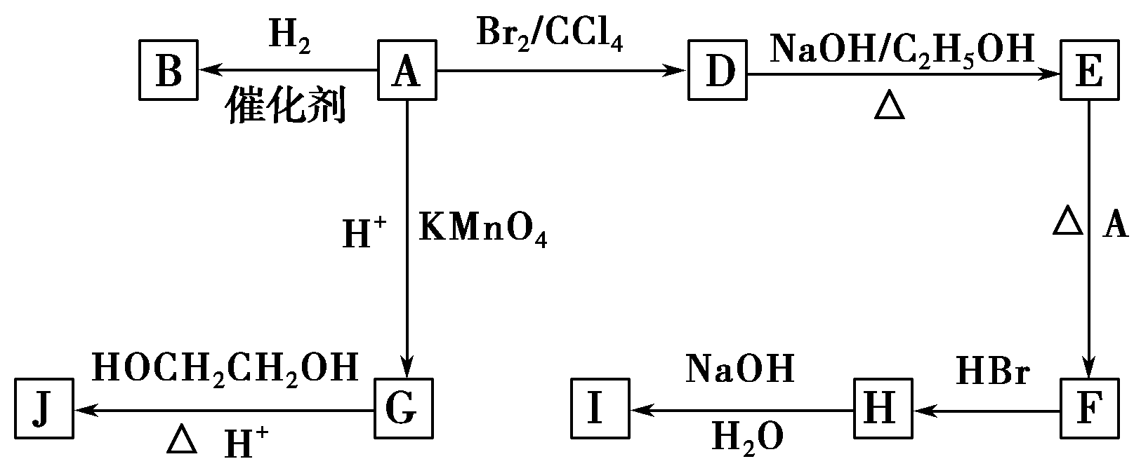

(1)环状化合物A的相对分子质量为82，其中含碳87.80%，含氢12.2%。B的一氯代物仅有一种，B的结构简式为_________________________。

(2)M是B的一种同分异构体，M能使溴的四氯化碳溶液褪色，分子中所有的碳原子共平面，则M的结构简式为__________________________________。

(3)由A生成D的反应类型是________，由D生成E的反应类型是________。

(4)G的分子式为C6H10O4,0.146 g G需用20 mL 0.100 mol·L－1 NaOH溶液完全中和，J是一种高分子化合物，则由G转化为J的化学方程式为________________________________________________________________

________________________________________________________________________；

(5)分子中含有两个碳碳双键，且两个双键之间有一个碳碳单键的烯烃与单烯烃可发生如下反应：

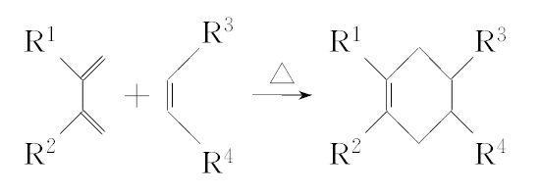

则由E和A反应生成F的化学方程式为__________________________________________________________________

________________________________________________________________________。

(6)H中含有的官能团是________，I中含有的官能团是________。

解析　A的分子式的确定：

碳原子数＝＝6，氢原子数＝＝10，由此可知A的分子式为：C6H10。

根据框图中A与B的关系及B的一氯代物仅有一种，可推出各物质的结构简式：

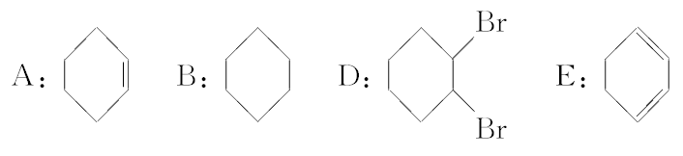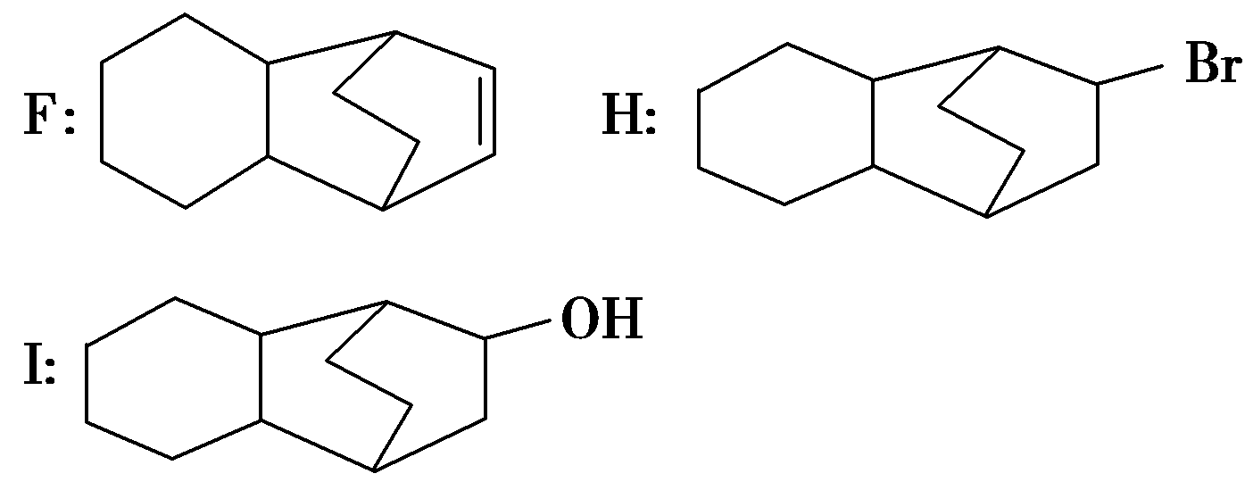

G：HOOC—CH2—CH2—CH2—CH2—COOH

J：

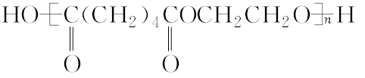

在解答第(5)问时，关注含有两个碳碳双键的分子的变化，中间的单键形成了新的双键，两个碳碳双键两端的碳原子与单烯烃的双键上的碳原子连在一起形成了新的单键，由此可知F为：。

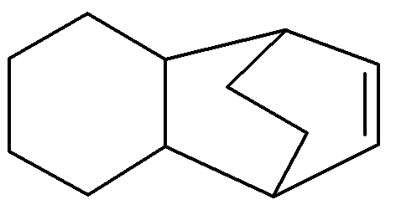

答案　(1)

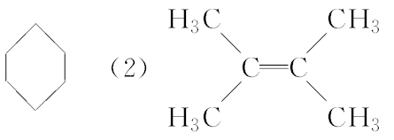

(3)加成反应　消去反应

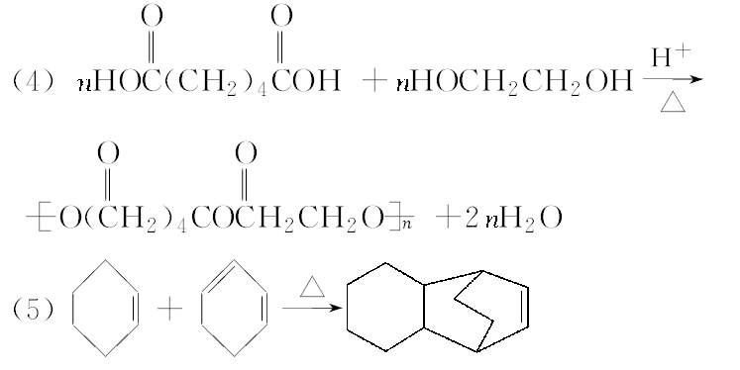

(6)溴(或—Br)　羟基(或—OH)

9．(1)分子式为C4H10O并能与金属钠反应放出H2的有机化合物有________种。

(2)与化合物C7H10O2互为同分异构体的物质不可能为________。

A．醇 B．醛

C．羧酸 D．酚

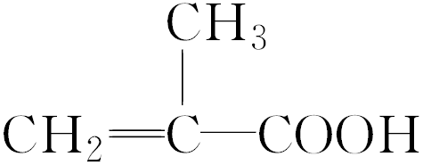

(3)与 具有相同官能团的同分异构体的结构简式为

_______________。

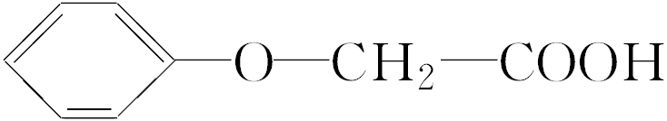

(4)苯氧乙酸( )有多种酯类的同分异构体。其中能与FeCl3溶

液发生显色反应，且苯环上有2种一硝基取代物的同分异构体是_________________(写出任意2种的结构简式)。

(5)分子式为C5H10的烯烃共有(不考虑顺反异构)________种。

解析 (1)能与金属钠反应放出H2的有机物有醇、酚、羧酸、葡萄糖等。分子式为C4H10O并能与Na反应放出H2，符合饱和一元醇的通式和性质特点，应为一元醇C4H9OH，因—C4H9有4种，则C4H9OH也有4种。

(2)C7H10O2若为酚类物质应含有苯环，则7个C最多需要8个H，故不可能为酚。

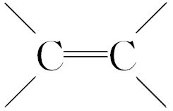

(3)该化合物中有 和—COOH两种官能团，由于官能团不变，只将官能团的位

置移动即可得其同分异构体：CH2===CHCH2COOH、CH3CH===CHCOOH。

(4)根据题意，符合条件的同分异构体满足：①属于酯类即含有酯基，②含酚羟基，③苯环上有两种一硝基取代物。

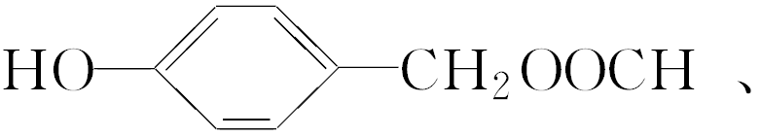

(5)分子式为C5H10的烯烃共有

CH2===CHCH2CH2CH3、CH3CH===CHCH2CH3、

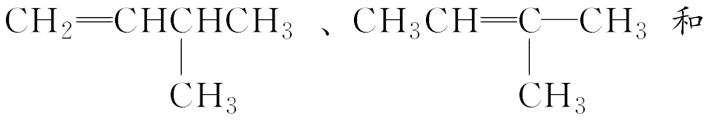

共5种。

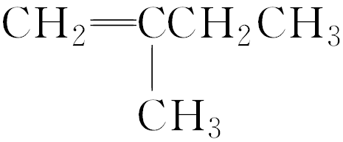

答案 (1)4　(2)D

(3)CH2===CHCH2COOH、CH3CH===CHCOOH

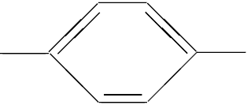

(4)HO CH2OOCH、



HO COOCH3、



HO OOCCH3(任写2种)

(5)5

10．吉林石化公司双苯厂发生的爆炸事故，使大量的苯胺及其生产原料(苯、硝基苯等)进入松花江，造成松花江水体被严重污染。

(1)下列有关叙述正确的是________(填序号)。

A．进入水体的苯会溶于水，造成鱼类大量中毒死亡

B．进入水体的硝基苯会浮在水面上迅速流向下游

C．工业上用硝基苯制取苯胺是氧化反应

D．苯和硝基苯的混合物可通过蒸馏的方法将其分离

(2)自来水厂对上述受污染的江水进行净化处理，采用的经济有效的方法是________(填序号)。

A．分液 B．过滤

C．用活性炭吸附有毒物质 D．加热蒸发

(3)磺胺类药物，常用于肠道抗菌感染的治疗，工业上可用苯为原料通过下列反应制得磺胺。(转化关系中—H2O、—HCl、—CH3COOH分别表示反应中有H2O、HCl、CH3COOH生成)

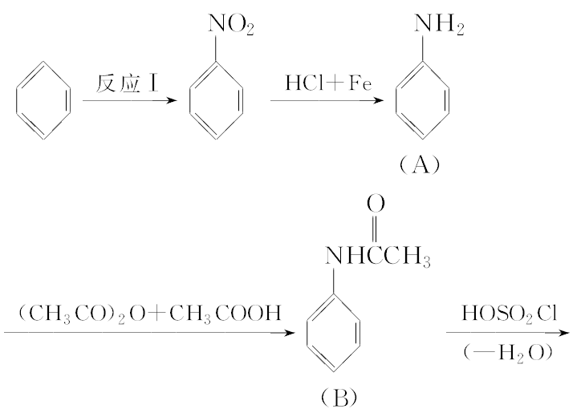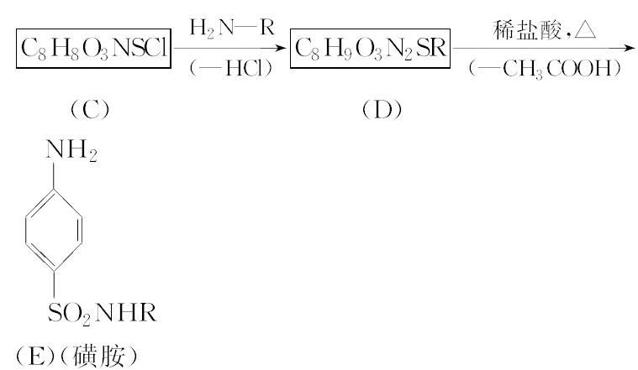

①反应Ⅰ的反应类型是________反应。

②分析上述反应过程中所提供的有关信息，写出C的结构简式：________________________________________________________________________。

③写出D→E的化学方程式：________________________________________________________________________。

解析　本题考查了有机物的结构、性质及转化。

(1)苯不溶于水，选项A错。硝基苯密度比水大，不会浮在水面上，选项B错。工业上用硝基苯制取苯胺是还原反应，选项C错。苯和硝基苯沸点差别较大，可通过蒸馏的方法将其分离，选项D正确。

(3)本题可从B、E向中间推，C为，

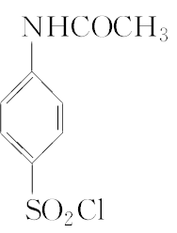

D为

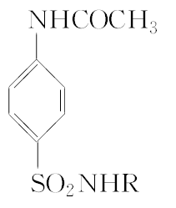

答案　(1)D　(2)C　(3)①取代

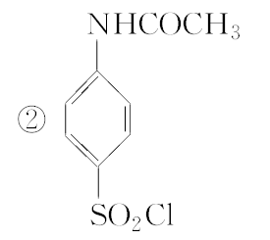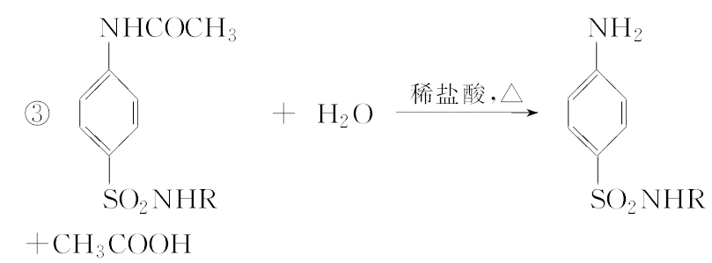

11．已知具有碳碳双键结构的有机物可被碱性高锰酸钾溶液氧化成二元醇，如H2C===CH2HOCH2CH2OH。现以CH2===C(CH3)2为原料按下列方式合成环状化合物D和高分子化合物G。

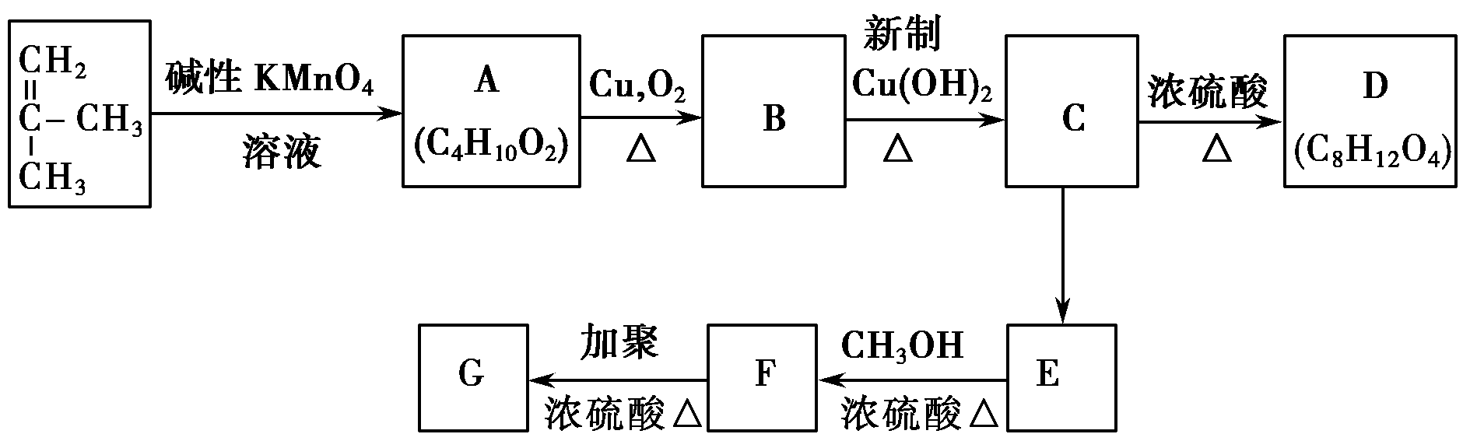

(1)A→B的反应类型是________，C→E的反应类型是________，E→F的反应类型是________。

(2)D的结构简式是________，G的结构简式是________。

(3)B→C的化学方程式是________________________________________________________________________。

(4)E→F的化学方程式是________________________________________________________________________。

(5)C物质的同分异构体中，与C所含官能团种类和数目都相同的同分异构体有________种(不包括C)。

解析　由题给信息可知甲基丙烯被碱性KMnO4溶液氧化生成的A为(见下式)；由A→B，应注意到与羟基相连的碳原子上有氢原子的可以被氧化，没有氢原子的不能被氧化，故B为(见下式)；B→C是将醛基氧化为羧基，C为(见下式)；由D为环状化合物且C→D反应条件为浓硫酸、加热可知，C→D是生成了二元环内酯；C→E的转化没有条件，难以判断，但若注意到后面的加聚反应需要碳碳双键，则C→E的转化应是醇的消去反应，则E为(见下式)。

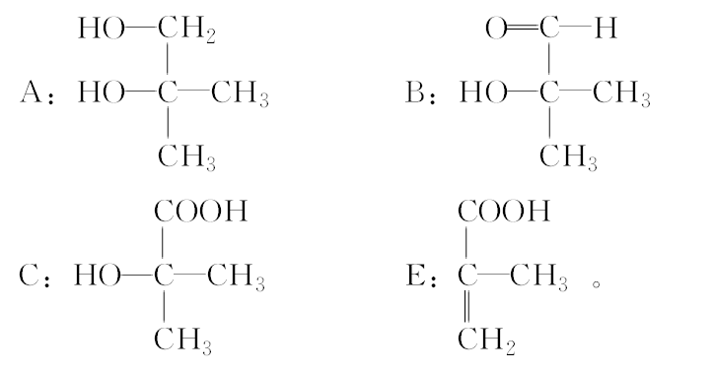

答案　(1)氧化反应　消去反应　酯化(取代)反应

